**HMO**

מערכת לניהול מאגר קורונה עבור קופת חולים.

מסך הכניסה למערכת:

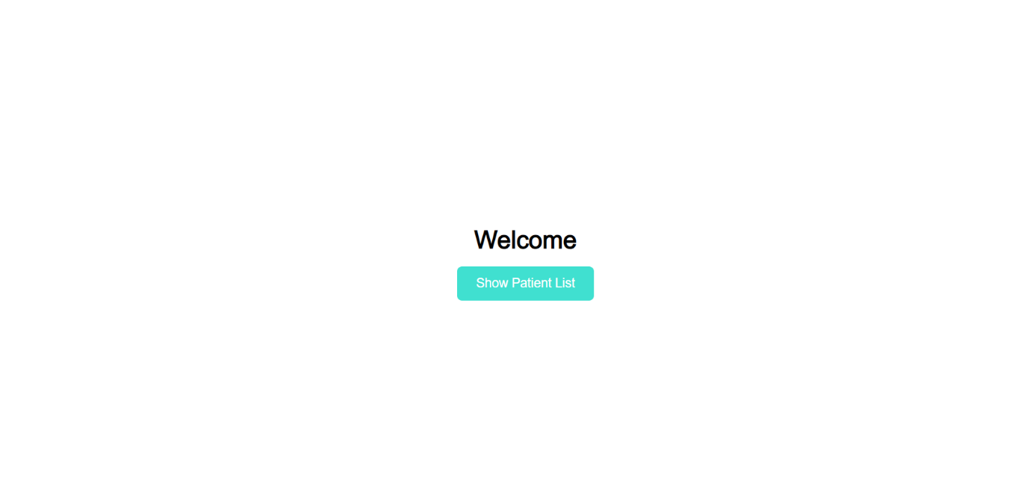

בלחיצה על הכפתור Show Paitent List יפתח מסך המציג את רשימת המטופלים של קופת החולים:

ממסך זה ניתן להציג / לעדכן / למחוק פרטי מטופל מסוים ע"י לחיצה על הכפתור המתאים באזור המציג את פרטי המטופל.

כמו כן, ניתן להוסיף מטופל ע"י לחיצה על הכפתור Insert new patient/

מסך הוספת מטופל:

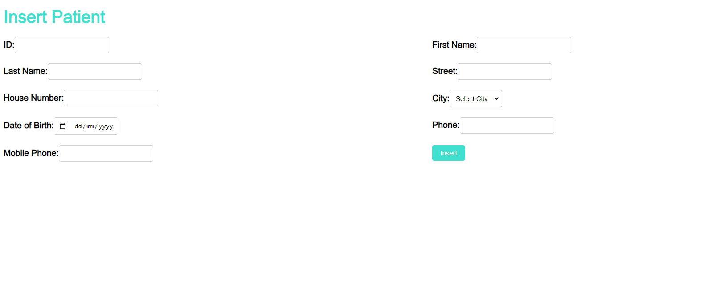

במסך זה ניתן להכניס את פרטי המטופל החדש.

כל השדות הם חובה

ID - מספר תעודת הזהות של המטופל –מספר בן 9 ספרות

First name – טקסט שיכול להכיל אותיות בלבד

Last Name – טקסט שיכול להכיל אותיות בלבד

City – יש לבחור עיר מרשימת הערים

Date of birth - ניתן להקליד תאריך או לבחור בפקד התאריך, תאריך מאוחר יותר מהתאריך הנוכחי אינו תקני

Phone – 10 ספרות עם אפשרות להזנת התו - לאחר הספרה השניה או השלישית.

Mobile Phone – 10 ספרות עם אפשרות להזנת התו - לאחר הספרה השניה או השלישית.

מסך עדכון מטופל:

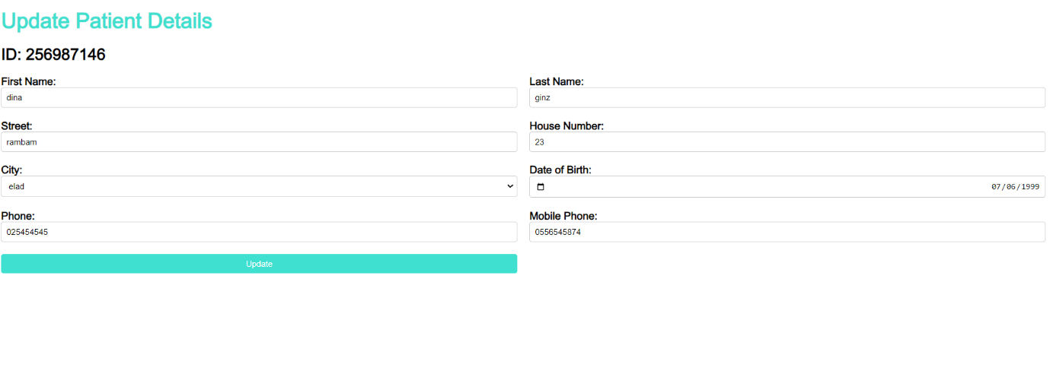

עדכון הנתונים זהה להכנסת נתונים במסך הוספת מטופל מלבד האפשרות לערוך את מספר תעודת הזהות.

מסך הצגת נתוני מטופל:

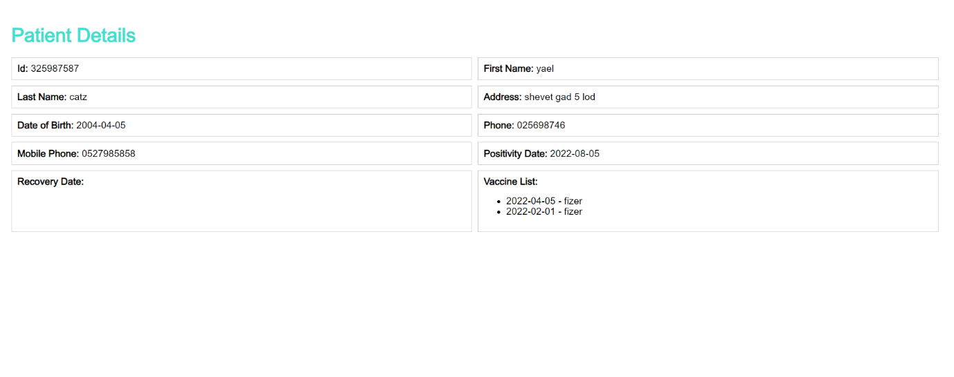

מציג את נתוני המטופל ונתוני קורונה הכוללים תאריך מחלה והחלמה ונתוני חיסון קורונה

ללא אפשרות עריכה.

**הרצת המערכת:**

**צד שרת**

1. וודאו שמותקן Python, אם לא התקינו מהכתובת הבאה

https://www.python.org/downloads/

1. הכנסו לתת תיקייה hmo_server
2. pip install -r requirements.txt
3. הריצו את הפקודה python app.py

**צד לקוח**

1. וודאו שמותקן node.js, אם לא התקינו מהכתובת הבאה:

<https://nodejs.org/en/learn/getting-started/how-to-install-nodejs>

1. הכנסו לתת תיקייה client
2. הריצו את הפקודה npm install
3. הריצו את הפקודה: npm run start
4. בדפדפן הכנסו לכתובת <http://localhost:3000>

**DB**

1. צור בסיס נותנים בשם HMO
2. הרץ את הscript db.sql שנמצא בתיקיית DB.

סכמת DB:

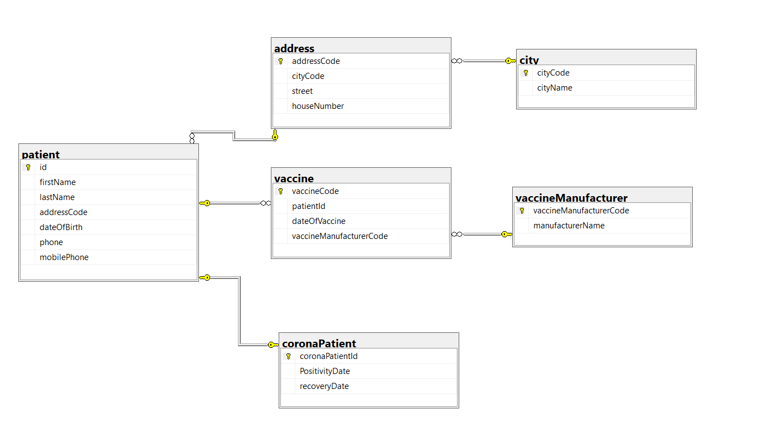

**הנחות מקלות:**

1. נעשה שימוש במספר תעודת זהות של המטופל כמפתח מזהה של המטופל בטבלת המטופלים בהנחה שאין מצבים בהם יתכן ונפלה טעות בהקלדת מספר תעודת הזהות ויש צורך לעדכנו.

(במקרה שרוצים לאפשר עדכון של ת.ז ניתן להשתמש בשדה מפתח מסוג auto inc

1. לפני מחיקה לא מוצגת התראה, דבר שבאופן כללי מומלץ כדי למנוע מחיקה בטעות.